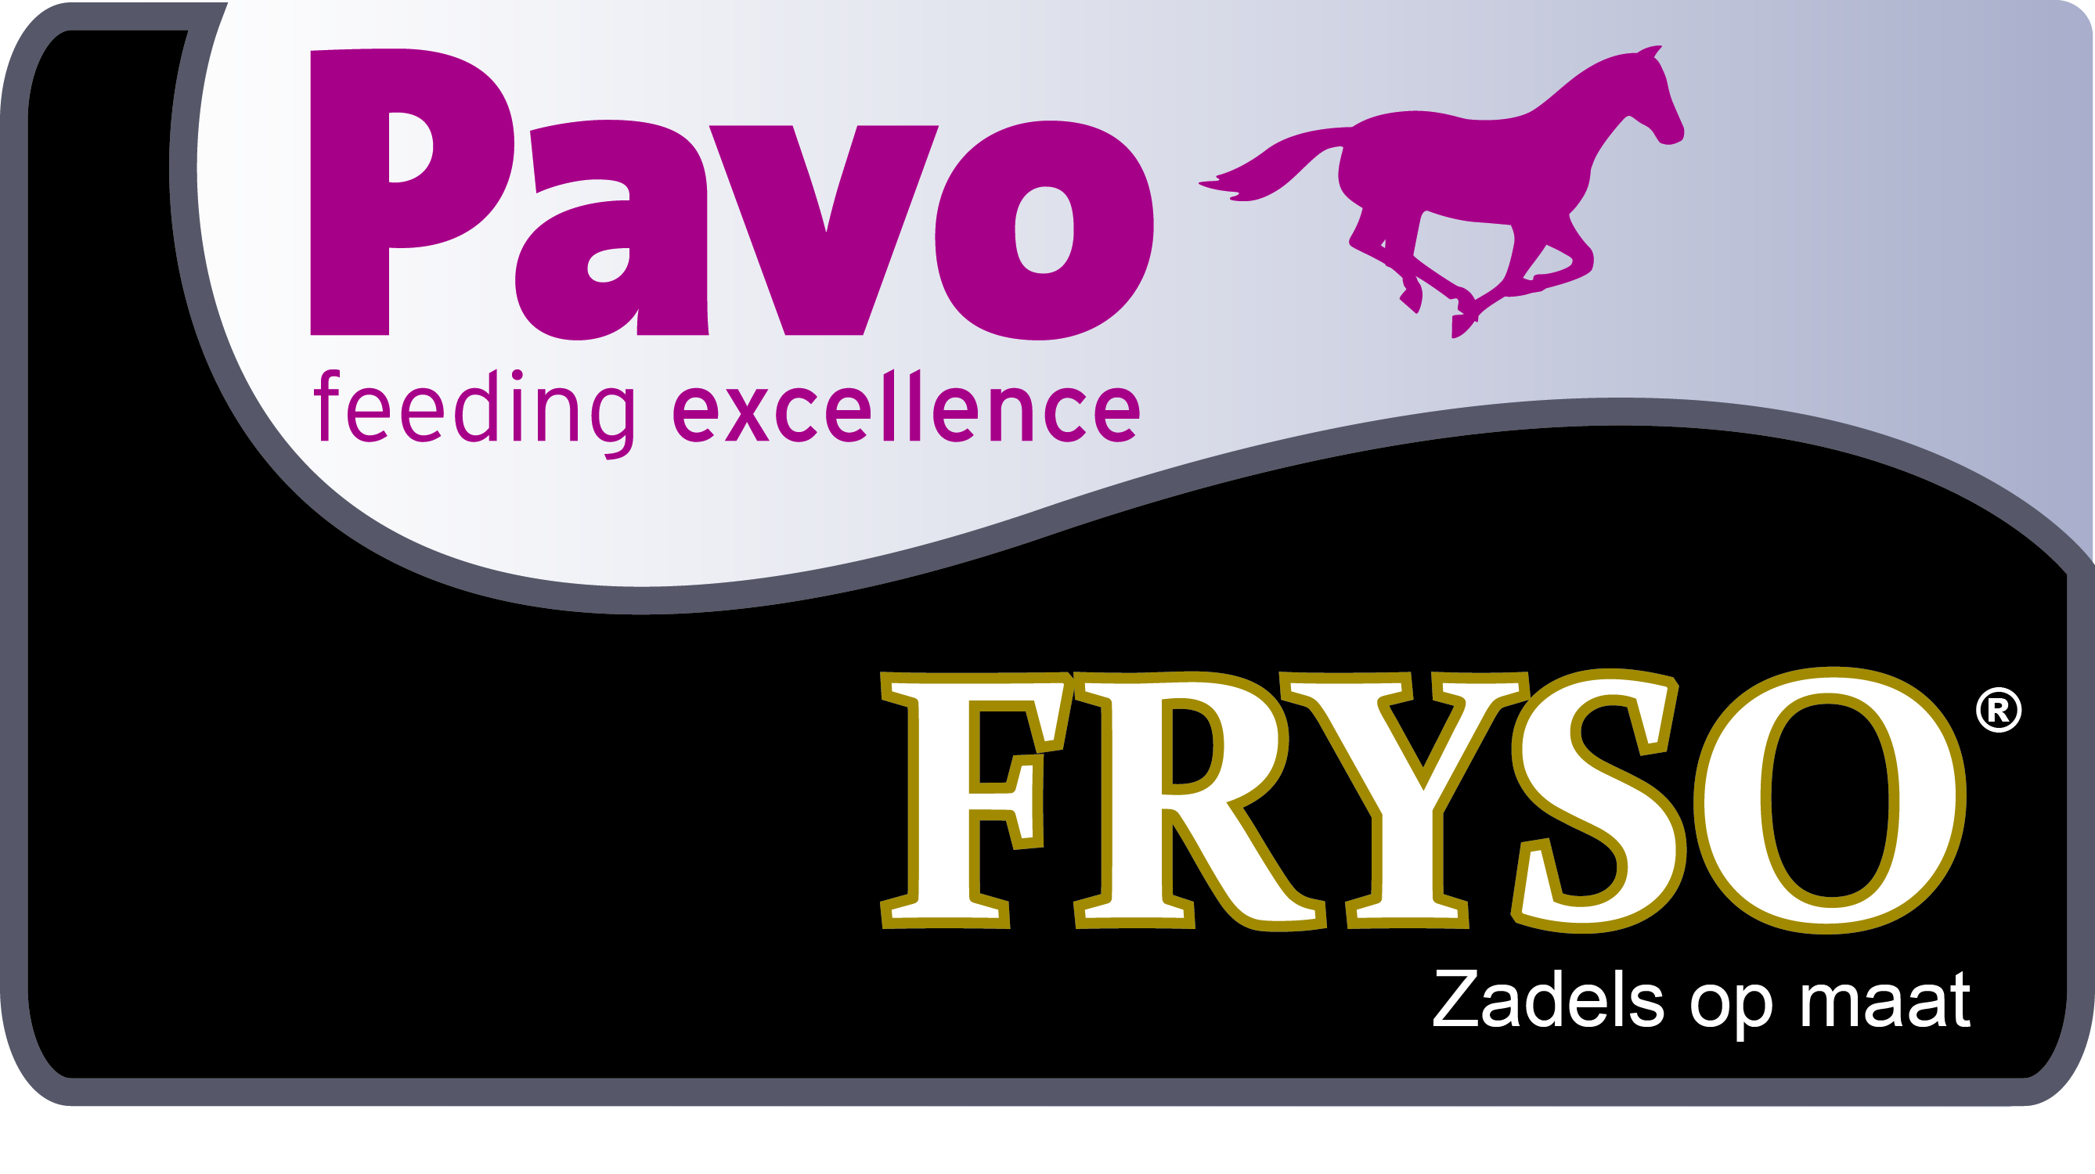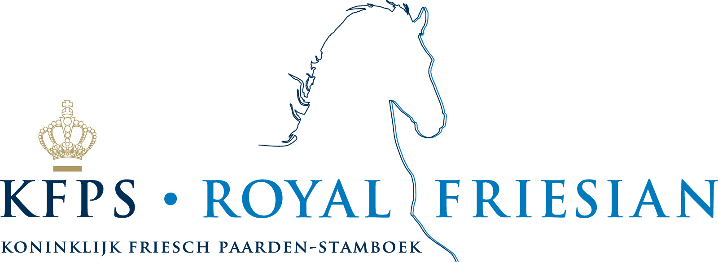

INSCHRIJFFORMULIER PAVO FRYSO BOKAAL

voor Jonge Friese paarden met dressuuraanleg 2018

U kunt zich ook digitaal aanmelden via onze website www.kfps.nl
Naam paard……………………………………………………………………………………................

Reg. nummer………….……………………………. Vader:…………………………………….

Hengst/ Ruin/Merrie * Doorstrepen wat nvt is

Eigenaar………………………………………… Woonplaats……………………………………….
* Het stamboekcertificaat dient op naam te staan van de huidige eigenaar

Naam van de fokvereniging waar u lid bent::…………………………………………………..

NAAM RUITER/AMAZONE…………………………………………………………………………………………..
ADRES………………………………………………………………………………………………………..................
POSTCODE EN WOONPLAATS…………………………………………………………….………………………..
TELEFOONNUMMER:…………………………………………………………………………………………………
E-MAIL:………………………………………………………………………………………………………………….

U kunt het volledig ingevulde formulier uiterlijk 3 weken voor de betreffende datum sturen naar KFPS, Postbus 624, 9200 AP Drachten of inscannen en mailen naar evelinevankooten@kfps.nl. U kunt zich ook digitaal aanmelden op www.kfps.nl. Voor deelname dient u lid te zijn van één van de fokverenigingen

LOCATIE DATUM AANKRUISEN ADRES

KOOTWIJK ZA 14 JULI ’18 09.00 uur Paardencentrum G. v/d Hoorn, Asselseweg 35,
3775 KV, Kootwijk, Contactpers.: Hanneke van Ingen, tel. 06-20223798
mail: secretariaatfrieschepaardmn@gmail.com
DRACHTEN VR 27 JULI ’18 ± 09.00 uur Fries Congrescentrum Drachten, oprijlaan 1 te Drachten
contactpers.: Erik Veenstra, tel.: 06-21205177, mail: erik@itfryskegreidhynder.nl
OLDEHOLTPADE VR 17 AUG ’17 ± 13.00 uur Keuringsterrein Hoofdweg 93, 8474 CB Oldeholtpade
Contactpers.: Mevr. M. Herder, tel.: 06-83404888, mail herderbrouwer@hotmail.com

KOUDUM ZO 26 AUG ’17 ± 13.30 uur, locatie: Tjalke van Walstraat 29, 8723 CB Koudum
Contactpers.: Mevr. T. de Vries, mail tineke@morraruters.nl

s.v.p aankruisen op welke locatie men wil deelnemen
Max. 40 deelnemers per voorselectie, deelname wordt bepaald op volgorde van binnenkomst vol = vol

Het inschrijfgeld bedraagt € 15,-- en wordt middels een eenmalige automatische incasso geïncasseerd.

Eenmalige machtiging SEPA
Naam: Koninklijke Vereniging “Het Friesch Paarden-Stamboek”
Adres: Oprijlaan 1
Postcode: 9205 BZ Woonplaats: Drachten
Land: Nederland Incassant ID: NL43ZZZ400012060000
Kenmerk machtiging: (Uw lidnummer + factuurnummer)

Door ondertekening van dit formulier geeft u toestemming aan Koninklijke Vereniging “Het Friesch Paarden-Stamboek” om een eenmalig incasso-opdracht te sturen naar uw bank om een bedrag van € 15,-- van uw rekening af te schrijven en aan uw bank om eenmalig een bedrag van € 15,-- van uw rekening af te schrijven overeenkomstig de opdracht van Koninklijke Vereniging “Het Friesch Paarden-Stamboek”. Ten behoeve van deelname aan de PAVO Fryso bokaal.
Als u het niet eens bent met deze afschrijving kunt u deze laten terugboeken. Neem hiervoor binnen acht weken na afschrijving contact op met uw bank. Vraag uw bank naar de voorwaarden.

Naam: ………………………………………………………………………………………………………………………

Adres: ………………………………………………………………………………………………………………………

Postcode: …………………………………… Woonplaats: ……………………………………………………………

Rekeningnummer
(IBAN): ……………………………………………………………………………………

Plaats en datum: ……………………………………………………………………………………

Handtekening:

Indien de machtiging oninbaar blijkt, worden er administratiekosten in rekening gebracht.

U kunt het volledig ingevulde formulier uiterlijk 3 weken voor de betreffende datum sturen naar KFPS, Postbus 624, 9200 AP Drachten of inscannen en mailen naar evelinevankooten@kfps.nl. U kunt zich ook digitaal aanmelden op www.kfps.nl

